«Арайлы» бөбек-жайы

«Жайдарлы жаз!» республикалық балалар байқауы аясында өткізілген
«Дені саудың-жаны сау»
жазғы сауықтыру-шынықтыру іс-шара конспектісі

Өткізген: дене шынықтыру
нұсқаушысы: Сейітова Н.Қ

Зеренді 2017
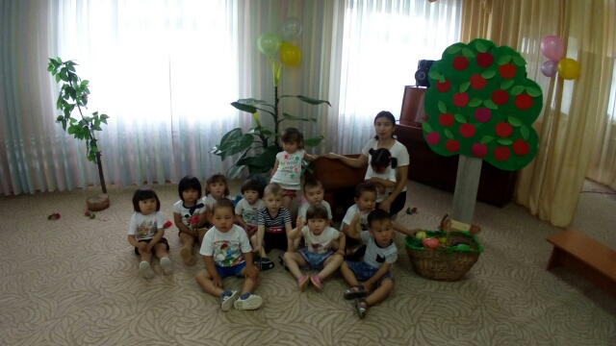
Білім беру саласы: «Денсаулық»
Бөлімі: Дене шынықтыру
Өткізген: дене шынықтыру нұсқаушысы: Сейітова Нұргүл Қыдырбекқызы
Топ: «Балапан» І кішкентайлар тобы.
Тақырыбы: «Дені саудың-жаны сау» жазғы сауықтыру-шынықтыру іс-шарасы
Өзектілігі: Мектеп жасына дейінгі балалардың күш қуатын нығайтып, алдағы өмірге дені сау нық қадам басып, денсаулығын жақсарту.
Мақсаты: салауатты өмір салтын сақтау, дені сау, рухы таза ұрпақ тәрбиелеу.
Міндеттері:
- Берілген жан - жақты дамытатын жаттығуларды, негізгі қимылды сапалы орындай білуге, жаттығуларды дұрыс орындау дағдысын қалыптастыру, жаттығу кезінде денені түзу, тік ұстай білуге дағдыландыру.
- Қол, иық, аяқ, табан, бұлшық еттерін жетілдіру.Берілген тапсырманы ынтамен тыңдай білуге тәрбиелеу, Дене мүшелеріне массаж жасату.
- Дене тәрбиесі процестеріндегі сауықтыру міндеттерін жүзеге асыру.
Қажетті құралдар: Орман құралдары, жеміс-жидектер, денсаулық жолдары.
I.Мотивациялық-қозғаушылық
Жылулық шеңбері:
Күн, күн, күн сәлеметсізбе!
Ауа, ауа, ауа сәлеметсізбе!
Жер, жер, жер сәлеметсізбе!
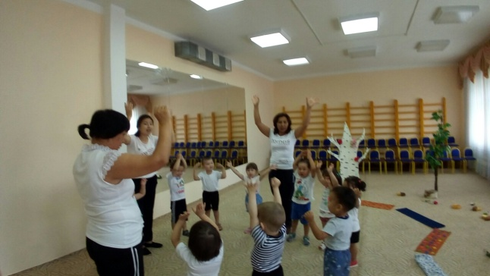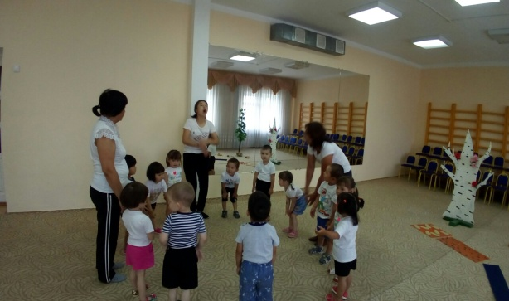

Д\ш нұсқаушысы:
Жалқаулықты тастаймыз!
Шынығамыз жастай біз!
Босқа тұрмай қанекей.
Жаттығуды бастаймыз!
Бой сергіту жаттығулары.
Балаларды шеңбер бойымен тұрғызып, бой сергіту жаттығуларын жасату. Спорттық іс-шара алдында күш қуат жинау
- Ал балалар қолдарынды белге қойып, шеңбер бойымен тұрып, аяқ ұшымен, өкшемен жаттығулар жасаймыз.
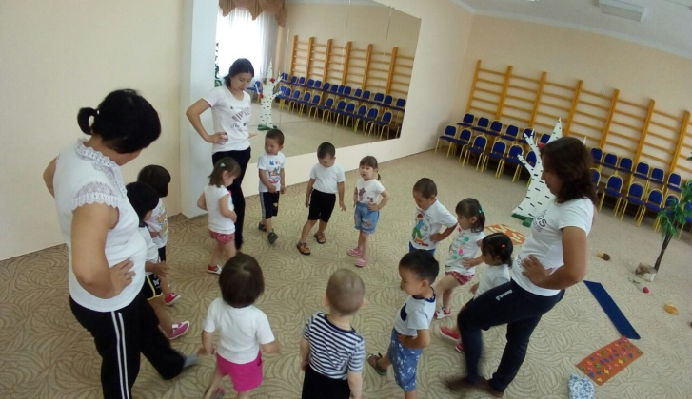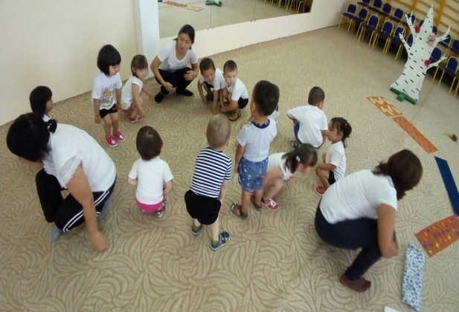
Жалпы дамытушылық жаттығулар:
1). Басқа
Тіктұру, қол белде, басты 1 – ші оңға, 2 – ші бастапқы қалыпқа келу, 3 – ші солға,
2)Тілге
1. Ауызды ашып, тілді шығару.
3). Мойынға
Тік тұрып, қолбелде, мойынды оңнан солға қарай айналдыру.(4 рет)
4).Қолға
Тік тұру, қол төменде, аяқ қосулы.
1. Қолды алға созу.
2. Жоғары көтеру.
3. Қайта алға созу.
5)Демалу жаттығуы. Бутейко әдісі
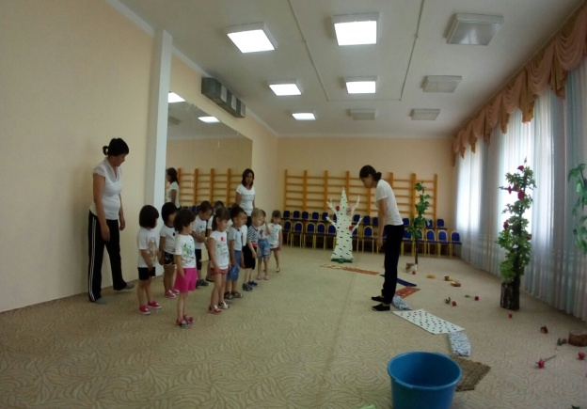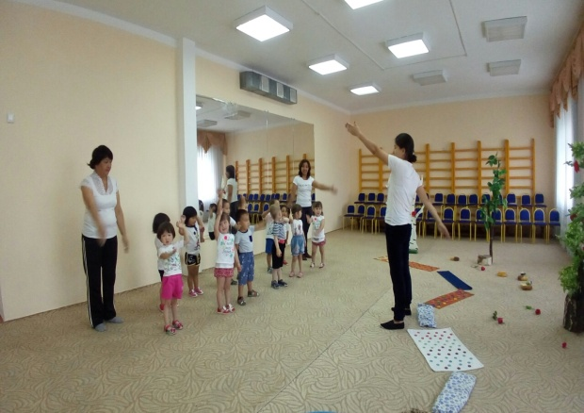

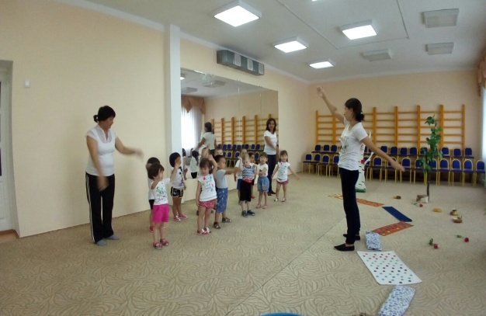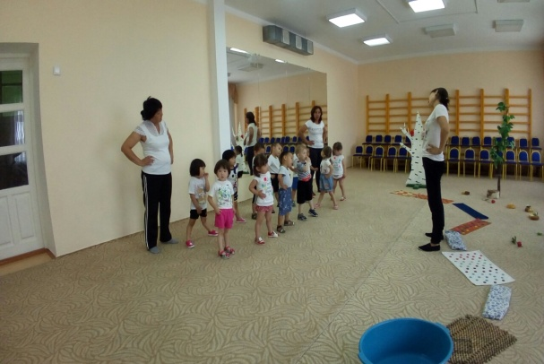
II.Ұйымдастыру –іздестіру.
Д\ш нұсқаушысы: Бәрекелді балалар!
- Сендер күнде таңертең жаттығу жасасаңдар денсаулықтарын мықты болады, күштеріңде көп болады.
Дидактикалық ойын: «Біздің денсаулығымызға пайдалы жеміс-жидектер»
Міндеті: Балалардың денсаулыққа қажетті заттар туралы білімдерін бекіту, жылдамдыққа тәрбиелеу.
Құралдар: жеміс-жидектер, қапшық.
Ойын барысы: балаларды дөңгелете тұрғызып, денсаулығымызға пайдалы жеміс-жидектерді көрсетіп сұрау.
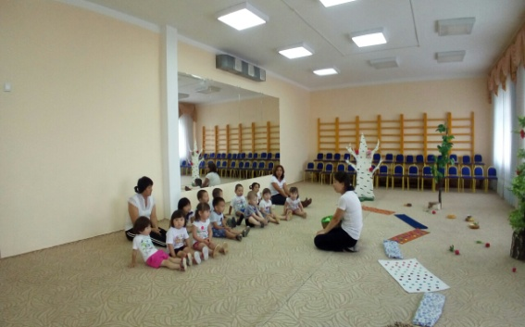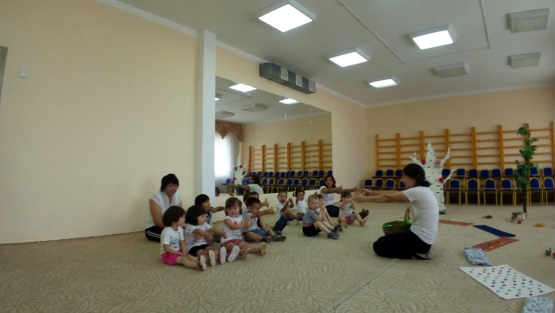

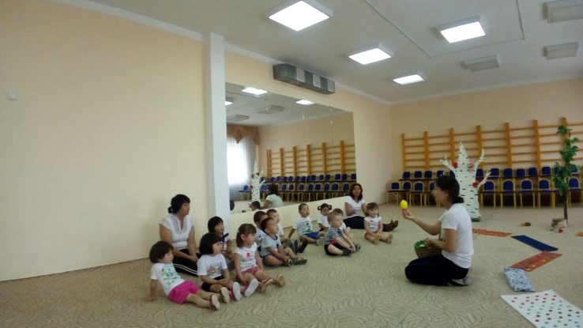
Д\ш нұсқаушысы:
Балалар, сендер менімен орманға саяхатқа барғыларын келеді ма?
- Иә.
- Орманға бару үшін біз әртүрлі жолдармен өтулеріз керек. Сендер дайынсыңдар ма?
- Дайынбыз.
І. Белес.
Негізгі дамыту жаттығу: «Жалқаубек» аэробикасы
- Б.қ. «Дымбілмес» Аяқты алшақ қойып, қолдарды белге ұстап, екі иықты кезек - кезек көтеріп, түсіру.
- Б.қ. Ат болу. Екі аяқты кезек-кезек алға созып иілу.
- Б.қ. «Велосипед». Жатып, аяқтарын қимылдату.
- Б.қ. «Сағат». Орнымыздан тұрып, аяғымызды алшақ қойып, қолымызды бос жібереміз. Қолды алға, артқа созып жаттығулар жасау.
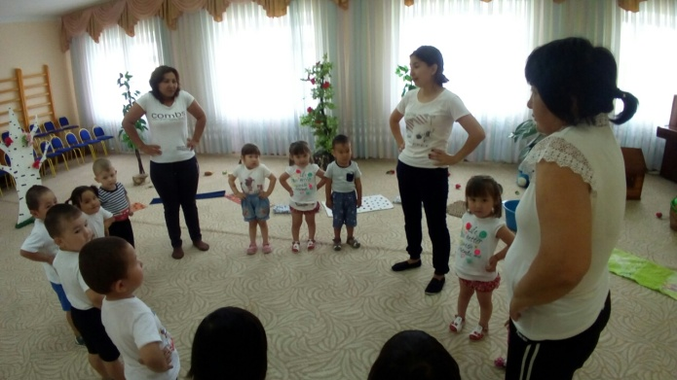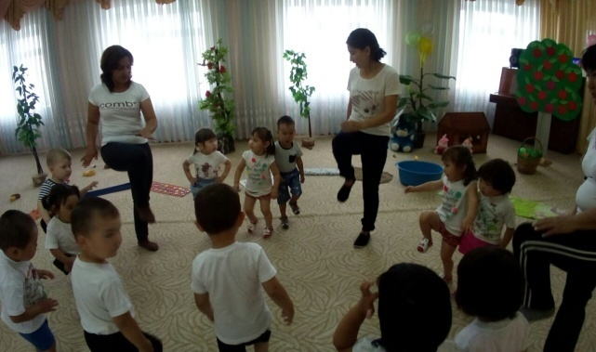

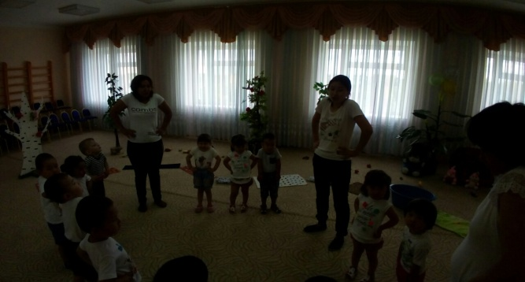

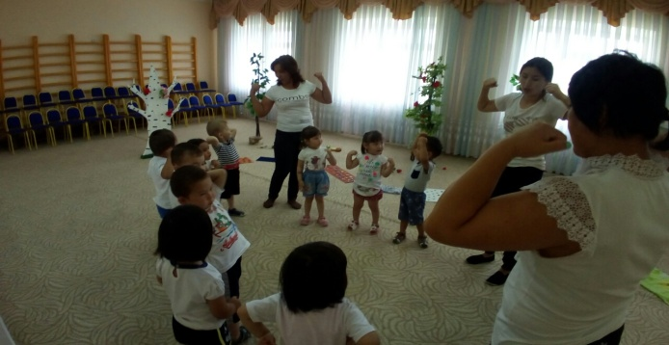

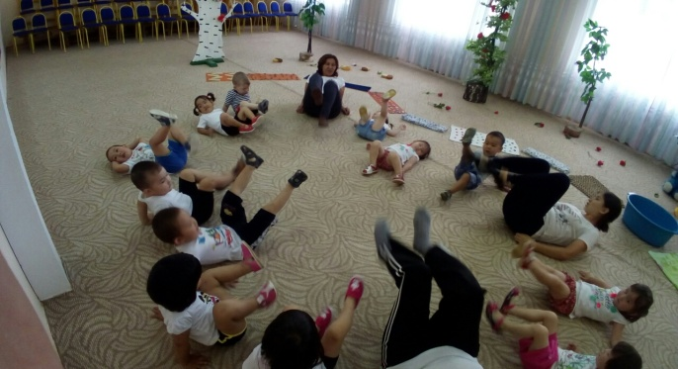
Спорт - біздің досымыз,
Күш қайрат сыйлаған.
Спорт - біздің досымыз,
Өсіп күнде шыңдалған - дей отыра

Табанды шынықтыру массажы:
Табанға массаж-өте тиімді пайдалы денені шынықтырудың түрі. Бұл табан бөлігіндегі активті нүктелерге қалыптасу үшін керек.
Табанға арналған төсеніш үстерімен жүру.
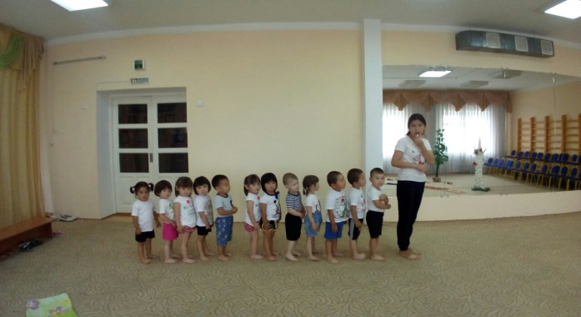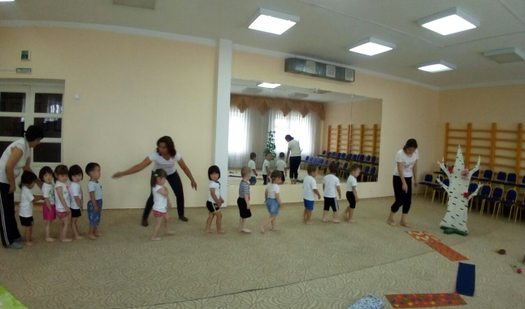
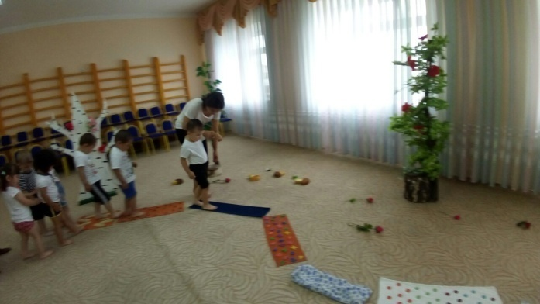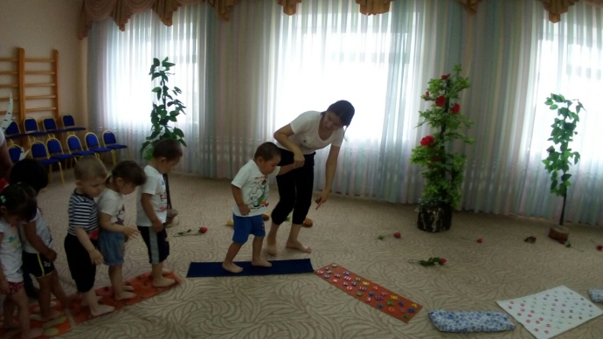
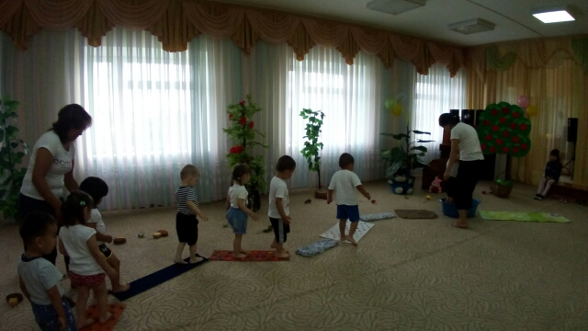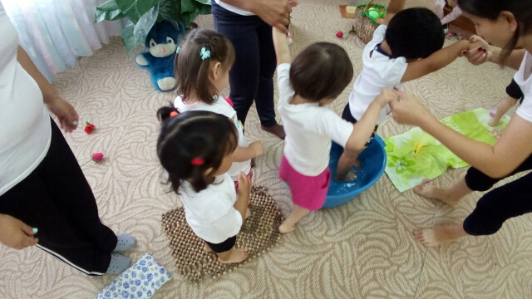
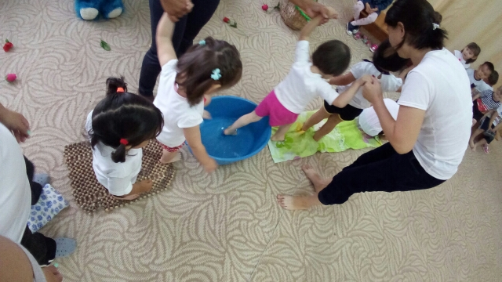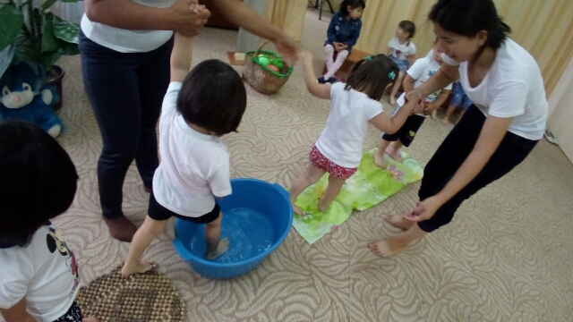
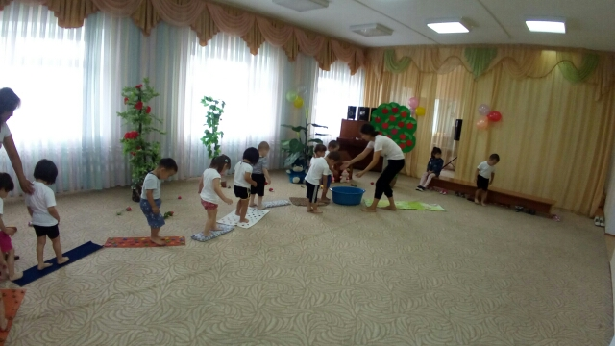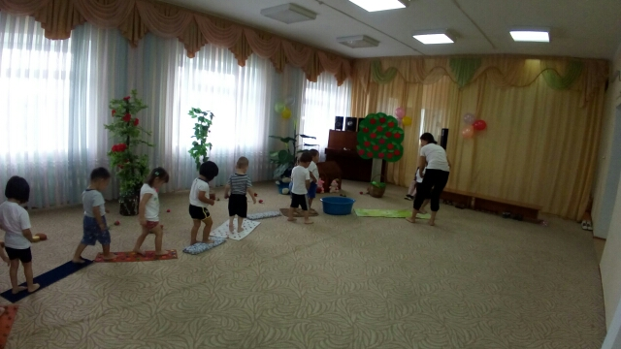
ІІІ.Рефлексивтік-түзетушілік
Тыныс алу жаттығулары.
- Балалардан бүгінгі саяхаттан алған әсерлерін, көңіл-күйлерін сұрау. Балаларға жылы сөздер айтып, мақтап, мадақтап, ұйымдастырылған сауықтыру-шынықтыру іс-шараны аяқтау.
Балаларды жақсы көңіл-күймен топтарына жіберу.
Жарайсыңдар балалар!
Қол ұстасып тұрайық,
Шеңберді біз құрайық.
Көріскенше күн жақсы,
Сау - саламат болайық.
